**ĐẠI HỌC ĐÀ NẴNG**

**TRƯỜNG ĐẠI HỌC BÁCH KHOA**

**KHOA ĐIỆN**



**BÀI TẬP LỚN**

**KĨ THUẬT ĐO LƯỜNG**

**ĐỀ TÀI: TÌM HIỂU LÝ THUYẾT VÀ ỨNG DỤNG CỦA BỘ LỌC KALMAN**

|  |  |
| --- | --- |
| **Giảng viên hướng dẫn**  **Sinh viên thực hiện**  **Lớp**  **Năm học** | **:** TRƯƠNG THỊ BÍCH THANH  **:** LÊ HỮU TRƯỜNG  NGUYỄN HOÀNG GIA TUẤN  **:** 18TDHCLC2  **:** 2020 - 2021 |
|  |  |

# **LỜI MỞ ĐẦU**

Ngày nay, nền công nghệ thế giới đang phát triển nhanh chóng và hàng loạt các giải pháp công nghệ ra đời mỗi năm. Theo đó, các sinh viên ngành công nghệ ngoài việc  
tiếp thu các kiến thức ở giảng đường còn phải tìm hiểu nghiên cứu thêm các công nghệ  
tiên tiến trên thế giới để có thể đáp ứng được yêu cầu cao của thị trường lao động. Trong  
những năm gần đây các loại cảm biến, thiết bị đo lường được sử dụng rộng rãi trong dân  
dụng cũng như trong công nghiệp. Thế nhưng nhiều loại thiết bị lại rất nhạy với nhiễu,  
vấn đề làm sao để loại nhiễu ra khỏi tín hiệu là một vấn đề thực sự không đơn giản.  
Với những ưu điểm vượt trội, tiềm năng ứng dụng của thuật toán Kalman vào  
thực tế trong việc áp dụng để lọc nhiễu trong tín hiệu là rất khả quan, vì vậy việc nghiên  
cứu để năm rõ và tiến tới làm chủ phương pháp này là rất cần thiết và bổ ích. Ngoài ra  
với mong muốn áp dụng và lập trình thuật toán Kalman vào thực tế nên nhóm chúng em  
chọn đề tài: “TÌM HIỂU LÝ THUYẾT VÀ CÁC ỨNG DỤNG CỦA BỘ LỌCKALMAN”.

Do thời gian tìm hiểu còn hạn chế nên nhóm sẽ coi như người đọc đã có kiến thức nền tảng về xác suất thống kê, vì thế sẽ không giải thích cặn kẽ những khái niệm cơ bản về xác suất thống kê trong bài.

**MỤC LỤC**

**LỜI MỞ ĐẦU 3**

**I. Tại sao phải sử dụng bộ lọc Kalman ?** **5**

**II. State Observers** **8**

**III. Ước lượng trạng thái tối ưu** **12**

**IV. Thuật toán ước lượng trạng thái tối ưu** **16**

**V. Mô phỏng bộ lọc Kalman với Matlab Simulink cho hệ con lắc đơn** **20**

1. **TẠI SAO PHẢI SỬ DỤNG BỘ LỌC KALMAN ?**

Bộ lọc Kalman là một thuật toán ước lượng tối ưu. Bây giờ, chúng ta sẽ thảo luận về hai ví dụ chứng minh những cách sử dụng phổ biến của Bộ lọc Kalman. Trong ví dụ đầu tiên, chúng ta sẽ thấy cách Bộ lọc Kalman có thể được sử dụng để ước tính trạng thái hệ thống khi nó không thể được đo trực tiếp.

Để minh họa điều này, giả sử ta có ví dụ sau: Một tên lửa đang trên đường tới sao Hỏa, nếu động cơ tên lửa có thể đốt cháy nhiên liệu ở nhiệt độ đủ cao, nó có thể tạo ra lực đẩy để bay tới sao Hỏa. Tuy nhiên, vì nhiệt độ quá cao có thể gây nguy hiểm cho các bộ phận cơ khí của động cơ. Và điều này có thể dẫn đến hỏng hóc một số bộ phận cơ khí. Do đó ta cần phải theo dõi nhiệt độ bên trong buồng đốt. Đây không phải là một nhiệm vụ dễ dàng, vì một cảm biến đặt bên trong buồng sẽ tan chảy. Thay vào đó, nó cần được đặt trên một bề mặt mát hơn gần với buồng. Vấn đề ta gặp ở đây là ta muốn đo nhiệt độ bên trong của buồng nhưng không thể. Thay vào đó, ta phải đo nhiệt độ bên ngoài.

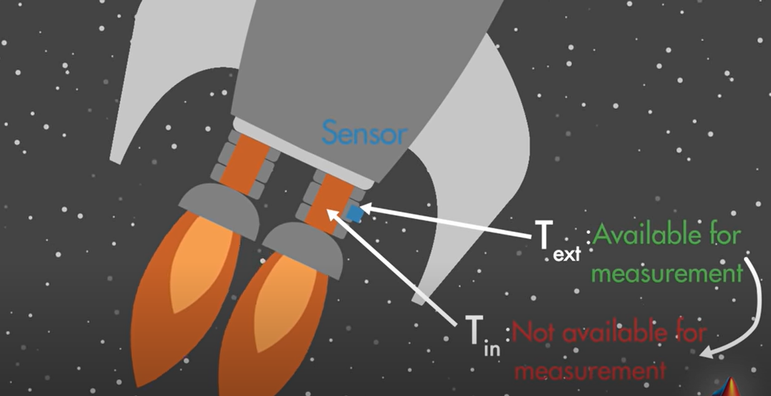

Trong trường hợp này, ta có thể sử dụng bộ lọc Kalman để tìm ước tính tốt nhất về nhiệt độ bên trong từ phép đo gián tiếp. Bằng cách này, ta đang trích xuất thông tin về những gì ta không thể đo lường từ những gì ta có thể.

Giờ hãy xét một ví dụ khác, trong ví dụ này, chúng ta sẽ xem cách một bộ lọc Kalman có thể được sử dụng để ước tính trạng thái của hệ thống bằng cách kết hợp các phép đo từ các nguồn khác nhau có thể bị nhiễu.

Bạn đang sử dụng hệ thống định vị của ô tô. Hãy xem xét các cảm biến bạn có trên bo mạch, giúp bạn tìm vị trí của mình và điều hướng bạn đến sân bay. IMU được sử dụng để đo gia tốc và vận tốc góc của ô tô, đồng hồ đo quãng đường đo khoảng cách tương đối của xe ô tô, bộ thu GPS nhận tín hiệu từ vệ tinh để xác định vị trí của ô tô trên bề mặt Trái Đất.

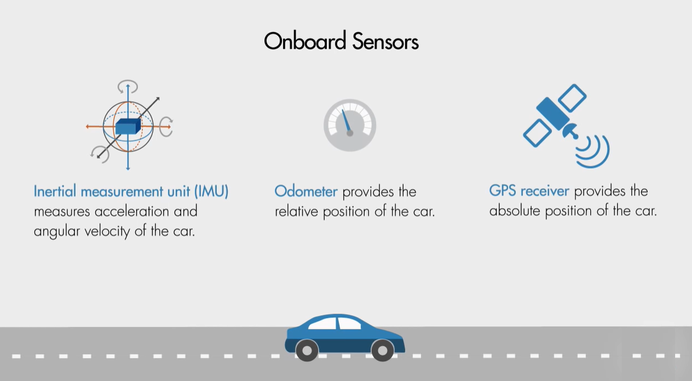

Câu hỏi đặt ra là nếu bạn đi qua 1 đường hầm rất dài thì sao ? Trong đường hầm, việc ước tính vị trí của bạn thông qua GPS trở nên khó khăn hơn, vì đường ngắm của người nhận tới vệ tinh bị chặn và tín hiệu GPS yếu. Trong trường hợp này, bạn có thể muốn tin tưởng vào các kết quả IMU, giúp bạn tăng tốc. Tuy nhiên, bản thân gia tốc không cho bạn biết nhiều về vị trí của xe. Vì vậy, bạn cần lấy tích phân kép của gia tốc. Thật không may, thao tác này dễ bị trôi do các lỗi nhỏ tích tụ theo thời gian. Để có được các ước tính vị trí tốt hơn, bạn có thể sử dụng các phép đo IMU cùng với các số đo trên đồng hồ đo lường. Nhưng lưu ý rằng số đo của đồng hồ đo đường có thể bị ảnh hưởng bởi áp suất lốp và điều kiện đường xá. Tóm lại, các cảm biến đo vị trí tương đối của xe cung cấp cho bạn thông tin cập nhật nhanh chóng, nhưng chúng dễ bị trôi. Bộ thu GPS cung cấp vị trí tuyệt đối của bạn, nhưng nó được cập nhật ít thường xuyên hơn và có thể bị nhiễu. Trong trường hợp này, một bộ lọc Kalman có thể được sử dụng để kết hợp ba phép đo này nhằm tìm ra ước tính tối ưu về vị trí chính xác của ô tô.

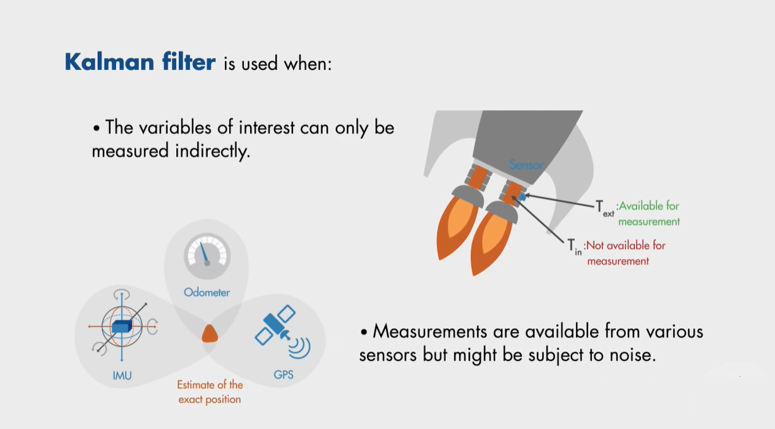

Bộ lọc Kalman được đặt theo tên của Rudolf Kalman. Đây là một thuật toán ước tính tối ưu dự đoán tham số. Các ứng dụng phổ biến của bộ lọc Kalman bao gồm hệ thống hướng dẫn, điều hướng và điều khiển, hệ thống thị giác máy tính và báo hiệu, … Qua các ví dụ trên ta thấy bộ lọc Kalman được sử dụng để ước tính tối ưu các biến quan tâm khi chúng không thể đo trực tiếp nhưng có thể đo gián tiếp. Chúng cũng được sử dụng để tìm ước tính tốt nhất về trạng thái bằng cách kết hợp các phép đo từ các cảm biến khác nhau khi có nhiễu.

1. **STATE OBSERVERS**

Khái niệm này sẽ giúp giải thích bộ lọc Kalman là gì và cách nó hoạt động. Về cơ bản, State Observer giúp bạn có thể ước tính những trạng thái không thể đo được một cách trực tiếp.

Ta sẽ xem xét ví dụ trước, ta muốn theo dõi nhiệt độ trong buồng đốt của tên lửa. Tuy nhiên, không có bất kỳ cách khả thi nào để đo nhiệt độ bên trong, vì cảm biến đặt bên trong động cơ sẽ tan chảy. Những gì ta có thể làm là đặt cảm biến trên bề mặt lạnh hơn và đo nhiệt độ ở đó. Hãy gọi nhiệt độ này là và nhiệt độ không thể đo được nhưng cần ước tính là .

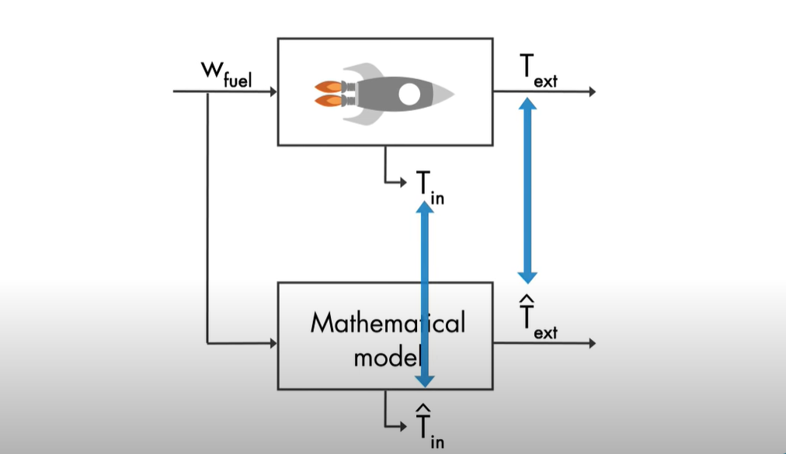

Ta đang tự hỏi nhiệt độ bên trong động cơ cao bao nhiêu? Vì điều này sẽ cho ta biết cách nên điều chỉnh dòng nhiên liệu đến tên lửa. Tuy nhiên, ta không có quyền truy cập vào trạng thái . Thay vào đó, ta có thể đo rồi suy ra. Các tín hiệu có sẵn cho bạn là dòng nhiên liệu và phép đo, làm thế nào để bạn ước tính nhiệt độ bên trong ? Nếu ta có một mô hình toán học hoàn hảo và nếu hệ thống thực và mô hình toán có cùng điều kiện ban đầu, khi đó giá trị đo lường và giá trị đầu ra ước tính sẽ khớp với nhau và do đó nhiệt độ bên trong ước tính cũng sẽ khớp với nhiệt độ bên trong thực. Tuy nhiên trong thực tế, mô hình toán học tìm thấy chỉ là một hệ hống gần đúng, vẫn có sự không chắc chắn, vì thế nhiệt độ bên ngoài ước tính sẽ không khớp với nhiệt độ đo được.

Đó là lý do tại sao bạn cần sử dụng công cụ ước tính trạng thái để ước tính các trạng thái bên trong. Hãy xem cách hoạt động của công cụ ước tính trạng thái: Ở đây, mục tiêu của ta là so sánh nhiệt độ bên ngoài ước tính với nhiệt độ bên ngoài đo được, chúng ta biết rằng nếu hai giá trị này bằng nhau thì mô hình sẽ hội tụ về hệ thống thực. Những gì ta đang cố gắng làm là giảm thiểu sự khác biệt giữa nhiệt độ bên ngoài ước tính và đo được.

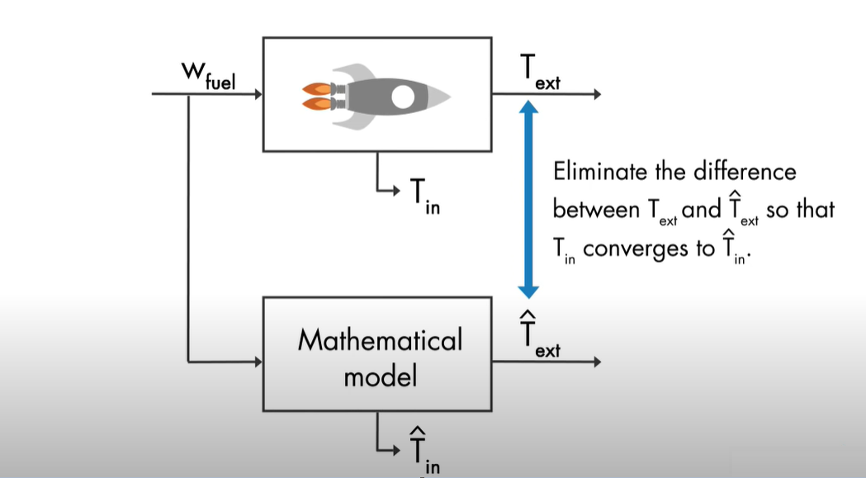

Điều này có vẻ quen thuộc ? Trên thực tế, chúng ta đang nói về một hệ thống kiểm soát phản hồi, trong đó chúng ta cố gắng kiểm soát sai số giữa nhiệt độ bên ngoài đo được và ước tính bằng không bằng bộ điều khiển tỉ lệ K. Chúng ta cố gắng loại bỏ sai số giữa nhiệt độ bên ngoài ước tính và đo được để cho nhiệt độ bên trong ước tính được hướng đến giá trị thực của nó.

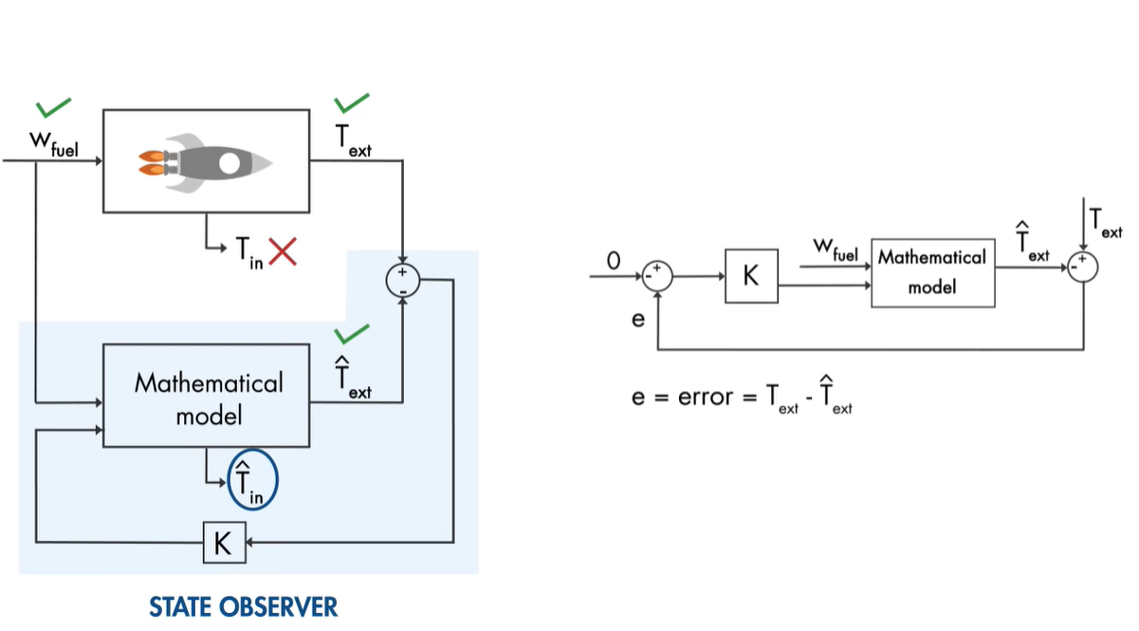

*Phần tô xanh là State Observer*

Tóm lại, bạn không thể đo trực tiếp nhiệt độ bên trong động cơ. Nhưng bạn biết bạn đang cung cấp bao nhiêu nhiên liệu cho tên lửa của mình (), vì vậy bạn có thể đưa nó vào mô hình toán học để ước tính giá trị đầu ra () , sau đó sử dụng cùng với giá trị đo thực ( ) để ước tính nhiệt độ bên trong ()

Câu hỏi đặt ra là làm thế nào để chọn độ lợi bộ điều khiển K sao cho sai số giữa nhiệt độ bên ngoài đo được và ước tính giảm thiểu một cách tối ưu, phần này sẽ được trả lời ở các mục tiếp theo.

Tiếp theo, hãy xem cách chúng ta có thể giải thích State Observer về mặt toán học: Chúng ta sẽ tổng quát hóa vấn đề và hiển thị đầu vào là “ u ”, đầu ra là “ y ” và bất kỳ trạng thái nào mà chúng ta muốn ước lượng dưới dạng x. Mục tiêu của chúng ta là làm cho tiến đến x.

Viết các phương trình của hệ thống, ta được:

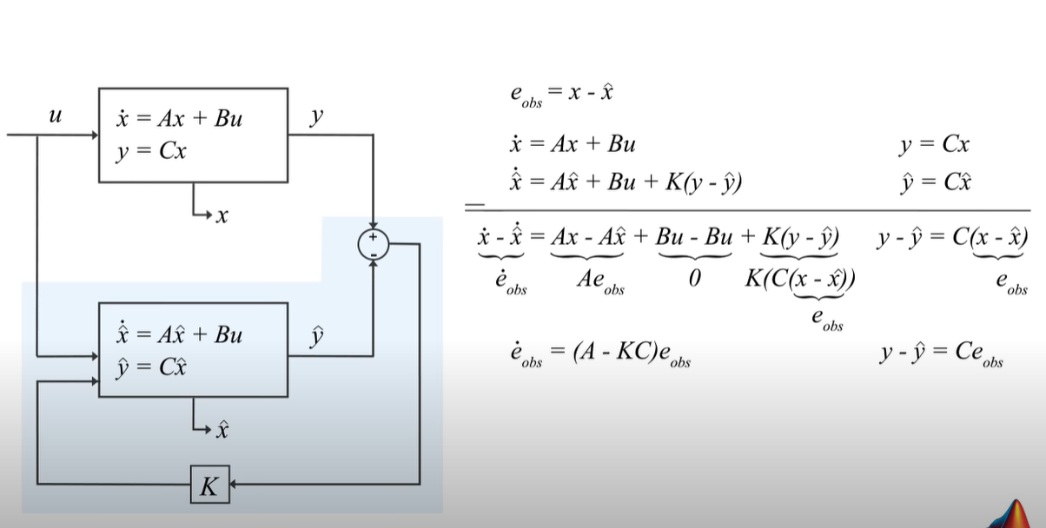

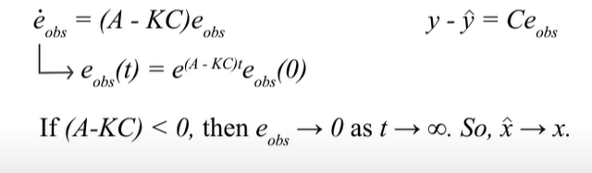

Để chọn được hệ số K tối ưu, lúc này ta cần sự xuất hiện của bộ lọc Kalman.

1. **ƯỚC LƯỢNG TRẠNG THÁI TỐI ƯU**

Trong phần này, chúng ta sẽ thảo luận về nguyên tắc hoạt động của bộ lọc Kalman.

Hãy xét một ví dụ, giả sử bạn tham gia vào một cuộc thi nơi bạn thiết kế một chiếc ô tô tự lái, sử dụng cảm biến GPS để đo vị trí của xe. Xe của bạn phải chạy 1km trên 100 địa hình khác nhau. Mỗi lần, nó phải dừng lại gần vạch đích nhất có thể. Vào cuối cuộc thi, vị trí cuối cùng trung bình được tính cho mỗi đội và chủ nhân của chiếc xe có sai số nhỏ nhất và vị trí trung bình gần 1km nhất sẽ nhận được giải thưởng lớn.

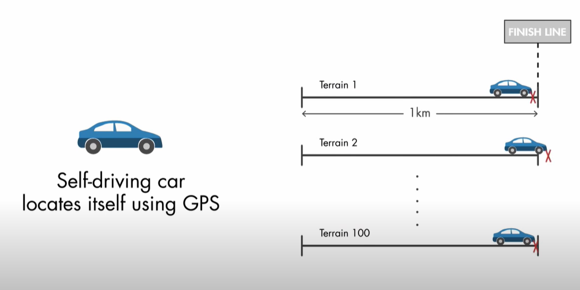

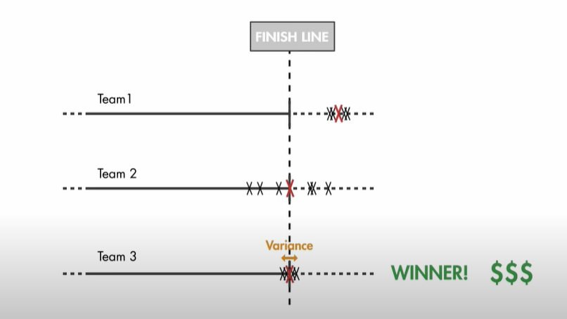

Để đáp ứng các tiêu chí bắt buộc để giành chiến thắng trong cuộc thi, bạn có thể ước tính vị trí của ô tô bằng cách sử dụng bộ lọc Kalman. Chúng ta hãy xem xét hệ thống này để hiểu cách hoạt động của bộ lọc Kalman. Đầu ra mà chúng ta quan tâm là vị trí của chiếc xe. Trong một hệ thống, ta có thể có nhiều biến trạng thái khác nhau, nhưng để đơn giản ta đơn giản hóa hệ thống chỉ có đầu vào là vận tốc. vì vậy ma trận C bằng 1.

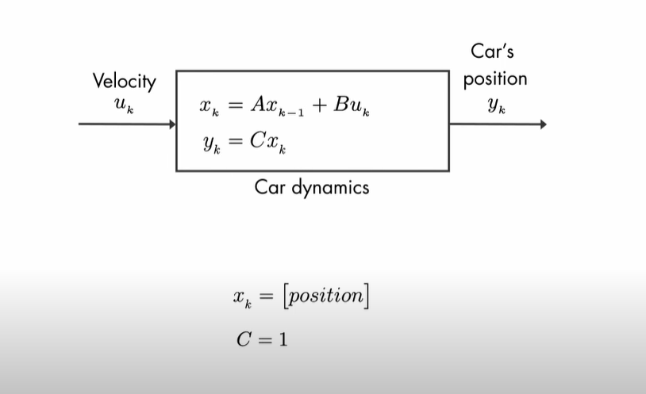

Điều quan trọng là phải biết “ y “ càng chính xác càng tốt, vì chúng ta muốn chiếc xe về đích càng gần vạch đích càng tốt. Nhưng kết quả đo GPS sẽ bị nhiễu. Chúng ta sẽ hiển thị nhiễu đo lường này với ““, là một biến ngẫu nhiên. Tương tự, có nhiễu của quá trình, cũng là ngẫu nhiên và có thể đại diện cho ảnh hưởng của gió hoặc những thay đổi trong vận tốc của ô tô “”.

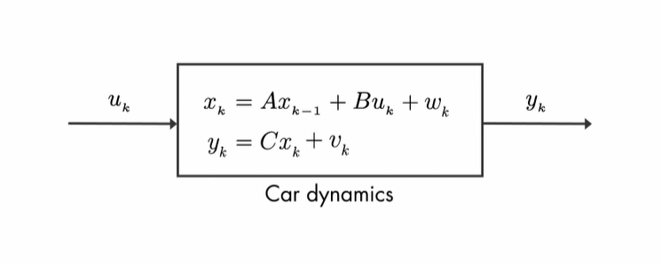

Mặc dù các biến ngẫu nhiên này không theo một khuôn mẫu, nhưng bằng cách sử dụng lý thuyết xác suất, chúng ta có thể cho biết điều gì đó về tính chất trung bình của chúng. Ví dụ, “ “ được giả định được rút ra từ phân phối Gaussian với giá trị trung bình và hiệp phương sai R. Điều này có nghĩa là nếu đo vị trí của ô tô – giả sử hàng trăm lần ở cùng một vị trí – nhiễu sẽ nhận các giá trị với hầu hết chúng nằm gần giá trị trung bình 0 và ít hơn nằm xa nó. Và điều này dẫn đến phân phối Gaussian, được mô tả bởi hiệp phương sai R. Vì chúng ta có một hệ thống đầu ra duy nhất, hiệp phương sai R là vô hướng và bằng phương sai của nhiễu đo lường. Tương tự, nhiễu quá trình cũng ngẫu nhiên và giả định phân phối Gaussian với hiệp phương sai Q.

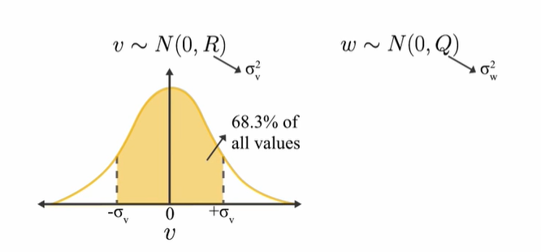

Bây giờ chúng ta biết rằng phép đo bị nhiễu và do đó những gì chúng ta đo được không hoàn toàn phản ánh vị trí thực của chiếc xe. Nếu chúng ta biết mô hình xe, chúng ta có thể đưa đầu vào qua nó để ước tính vị trí. Nhưng ước tính này cũng sẽ không hoàn hảo, bởi vì bây giờ chúng ta đang ước tính x, điều này gây nên sự không chắc chắn do nhiễu quá trình. Đây là lúc bộ lọc Kalman phát huy tác dụng, nó kết hợp hai phần thông tin này để đưa ra ước tính tốt nhất về vị trí khi có nhiễu quá trình và phép đo.

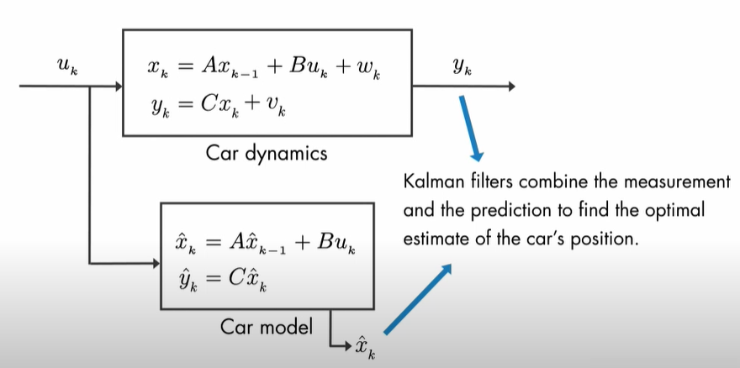

Chúng ta sẽ thảo luận về nguyên lý hoạt động của bộ lọc Kalman một cách trực quan với sự trợ giúp của các hàm mật độ xác suất như sau:

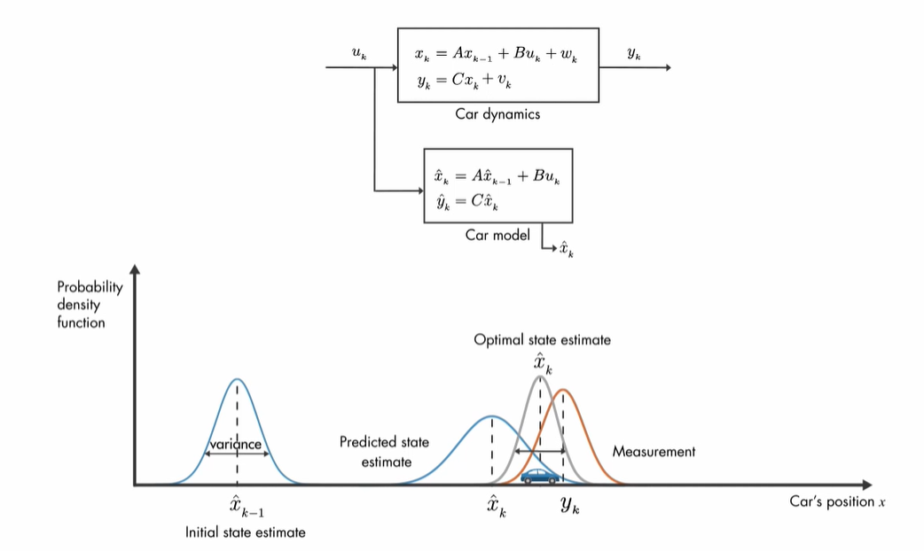

Tại thời điểm ban k-1, vị trí ô tô thực tế có thể ở bất kỳ đâu xung quanh ước tính . Hình vẽ này cho chúng ta biết là chiếc xe sẽ có nhiều khả năng xung quanh trung binh của phân phối này. Ở thời gian tiếp theo , độ không chắc chắn trong ước tính đã tăng lên, được thể hiện với phương sai lớn hơn. Điều này là do giữa thời gian k-1 và k, chiếc xe có thể đã chạy qua một ổ gà hoặc có thể bánh xe bị trượt một chút. Do đó, nó có thể đã đi một quãng đường khác so với những gì đã dự đoán bởi mô hình. Ở đây, phương sai thể hiện độ không đảm bảo đo trong phép đo nhiễu. Một lần nữa, vị trí thực có thể ở bất kỳ đâu xung quanh giá trị trung bình.

Bây giờ chúng ta đã có giá trị dự đoán và đo lường, câu hỏi là ước tính tốt nhất về vị trí của ô tô là gì? Nó chỉ ra rằng cách tối ưu để ước tính vị trí của ô tô là kết hợp hai phần thông tin này. Và điều này được thực hiện bằng cách nhân hai hàm xác suất này với nhau. Kết quả thu được là một hàm Gaussian, uớc tính này có phương sai nhỏ hơn so với các ước tính trước đó. Và giá trị trung bình của hàm mật độ xác suất này cho chúng ta ước lượng tối ưu về vị trí của ô tô. Đây là ý tưởng cơ bản đằng sau bộ lọc Kalman.

1. **THUẬT TOÁN ƯỚC LƯỢNG TRẠNG THÁI TỐI ƯU**

Ở phần trước, thông qua ví dụ ta đã tìm được vị trí tối ưu của chiếc xe bằng cách nhân hai hàm mật độ xác suất dự đoán và mật độ xác suất đo lường với nhau, khi đó giá trị tối ưu đã ước lượng là trị trung bình của hàm mật độ xác suất mới được tạo ra. Về mặt tính toán, phép nhân của hai hàm mật độ xác suất này liên quan đến phương trình lọc Kalman được hiển thị ở đây.

Trên thực tế, bộ lọc Kalman là một dạng của State Observer, nhưng nó được thiết kế cho các hệ thống ngẫu nhiên. Đây là cách phương trình bộ lọc Kalman liên quan đến những gì chúng ta đã thảo luận với các hàm mật độ xác suất.

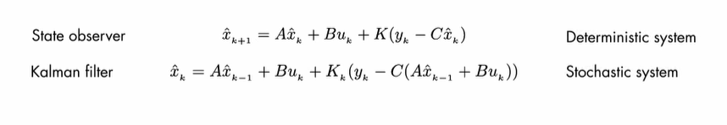

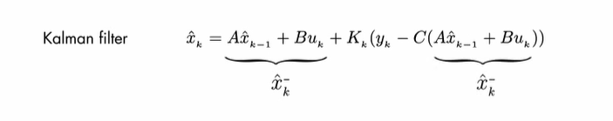 

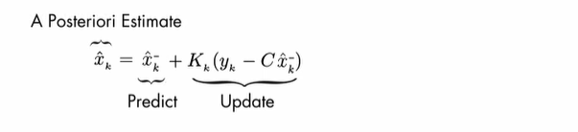

Phần đầu tiên dự đoán trạng thái hiện tại bằng cách sử dụng ước tính trạng thái từ bước thời gian trước đó và đầu vào hiện tại. được gọi là Priori Estimate vì nó được tính toán trước khi thực hiện phép đo hiện tại.

Phần thứ hai sử dụng phép đo và kết hợp nó với dự đoán để cập nhật Priori Estimate, ta gọi kết quả là Posteriori Estimate.

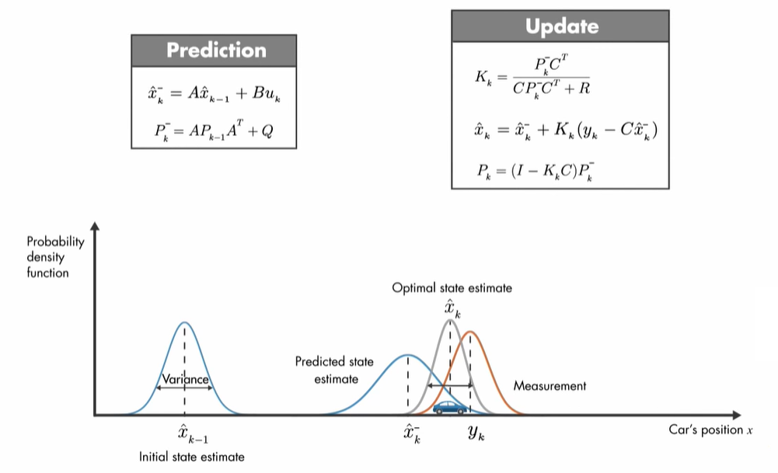

Tóm lại, bộ lọc Kalman là một quá trình gồm hai bước.

Đầu tiên chúng ta hãy bắt đầu với phần dự đoán. Ở đây, mô hình toán của hệ thống được sử dụng để tính Priori Estimate và hiệp phương sai P. Đối với hệ thống đơn trạng thái của chúng ta, P là phương sai của Priori Estimate, nó có thể được coi là một thước đo độ không chắc chắn khi ước lượng trạng thái. Phương sai này đến từ nhiễu quá trình và sự lan truyền bất định của . Khi bắt đầu thuật toán, các giá trị k-1 cho và P đến từ các ước lượng ban đầu của chúng.

Bước thứ hai của thuật toán sử dụng các Priori Estimate được tính toán trong bước dự đoán và cập nhật chúng để tìm Posteriori Estimate của trạng thái và hiệp phương sai. Độ lợi K được tính toán sao cho nó giảm thiểu hiệp phương sai của Posteriori Estimate.

Độ lợi K xác định mức độ quan trọng của phép đo và Priori Estimate đóng góp vào quá trình tính toán . Cụ thể:

* Nếu nhiễu của phép đo nhỏ thì phép đo được tin cậy nhiều hơn và góp phần vào việc tính nhiều hơn so với Priori Estimate.

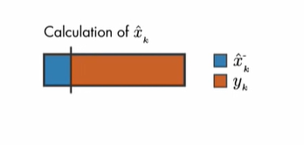

* Trong trường hợp ngược lại, khi sai số trong Priori Estimate nhỏ, Priori Estimate được tin cậy hơn và tính toán của chủ yếu đến từ Priori Estimate.

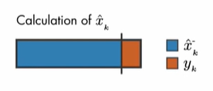

Hoặc ta có thể nhân thấy điều này qua các phương trình toán học:

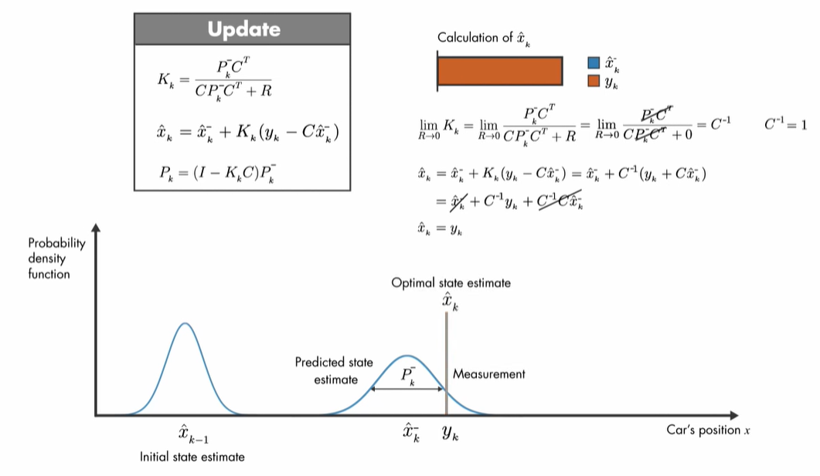

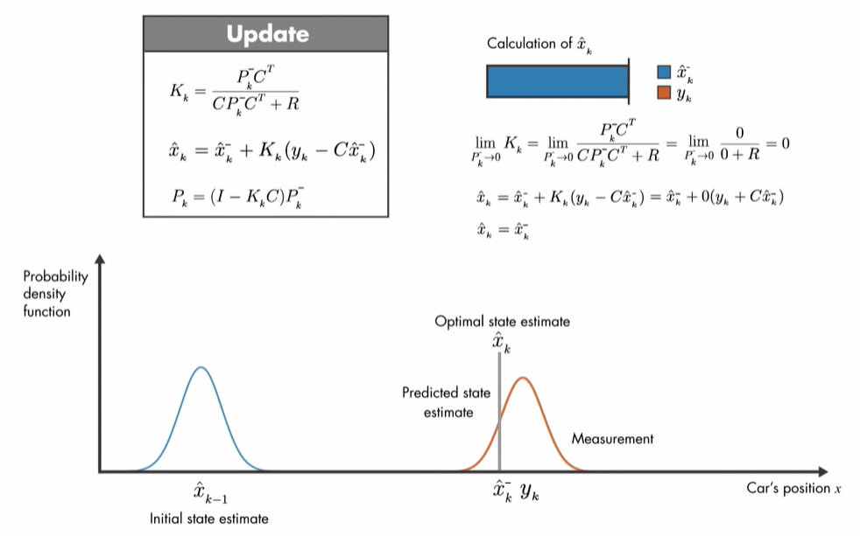

Khi chúng ta đã tính toán các phương trình cập nhật, trong bước thời gian tiếp theo, Posteriori Estimate được sử dụng để dự đoán Priori Estimate mới và thuật toán lặp lại chính nó. Lưu ý rằng để ước tính trạng thái hiện tại, thuật toán không cần tất cả thông tin trong quá khứ. Nó chỉ cần trạng thái ước lượng và ma trận hiệp phương sai từ bước thời gian trước đó và phép đo hiện tại.

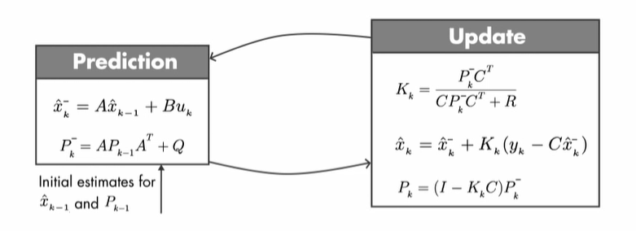

1. **MÔ PHỎNG BỘ LỌC KALMAN VỚI MATLAB SIMULINK CHO HỆ CON LẮC ĐƠN**

Trong phần này ta sẽ tiến hành mô phỏng hệ con lắc đơn với biên độ nhỏ trên Matlab Simulink.

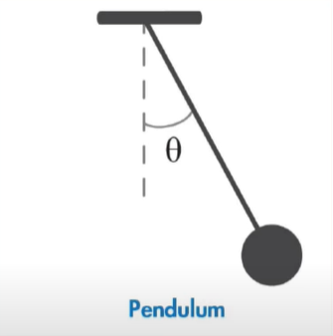

Giả sử ta có thể đo góc của con lắc so với phương thẳng đứng một góc 𝜃 bằng cảm biến, mặc dù có thể đo được, nhưng giá trị đo được cũng sẽ ít nhiều chịu tác động của nhiễu. Để loại bỏ các giá trị nhiễu gây ảnh hưởng này, ta sử dụng bộ lọc Kalman.

Các phương trình động học của con lắc:

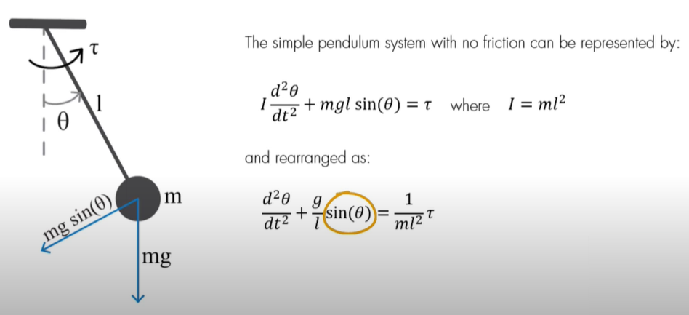

Có một điều đáng chú ý là phần khoanh vàng ở đây làm cho phương trình động học của hệ trở nên phi tuyến. Tuy nhiên, ta có thể tuyến tính hóa bởi vì tính chất của hàm sin𝜃 là nó gần như tuyến tính nếu 𝜃 nhỏ.

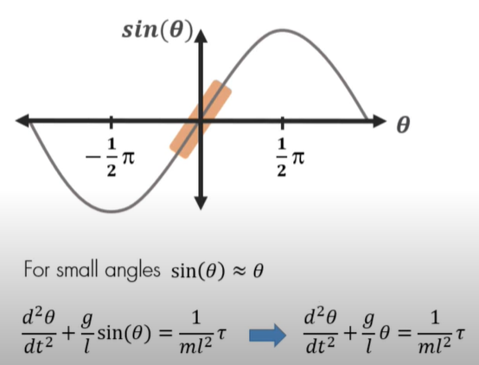

Thành lập phương trình trạng thái của hệ từ phương trình động học:

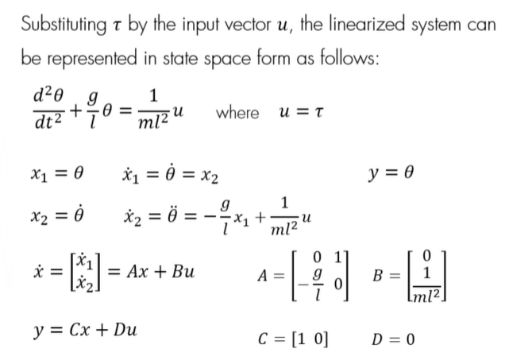

Chương trình Matlab

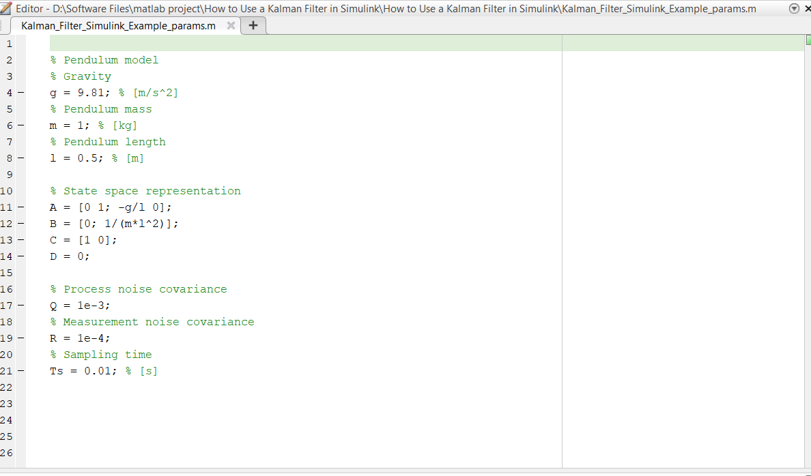

Sơ đồ mô phỏng Simulink

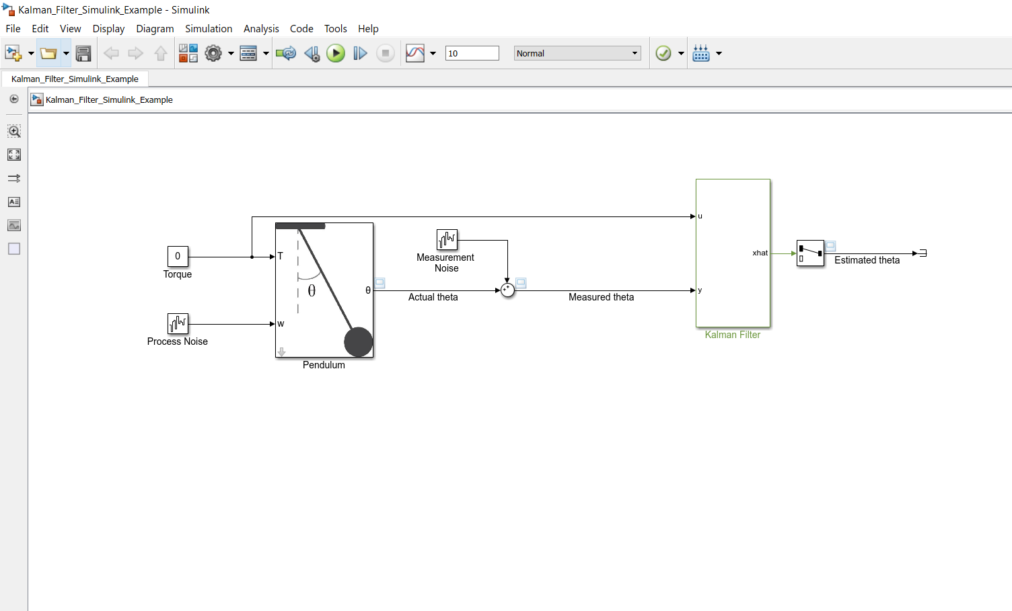

Kết quả

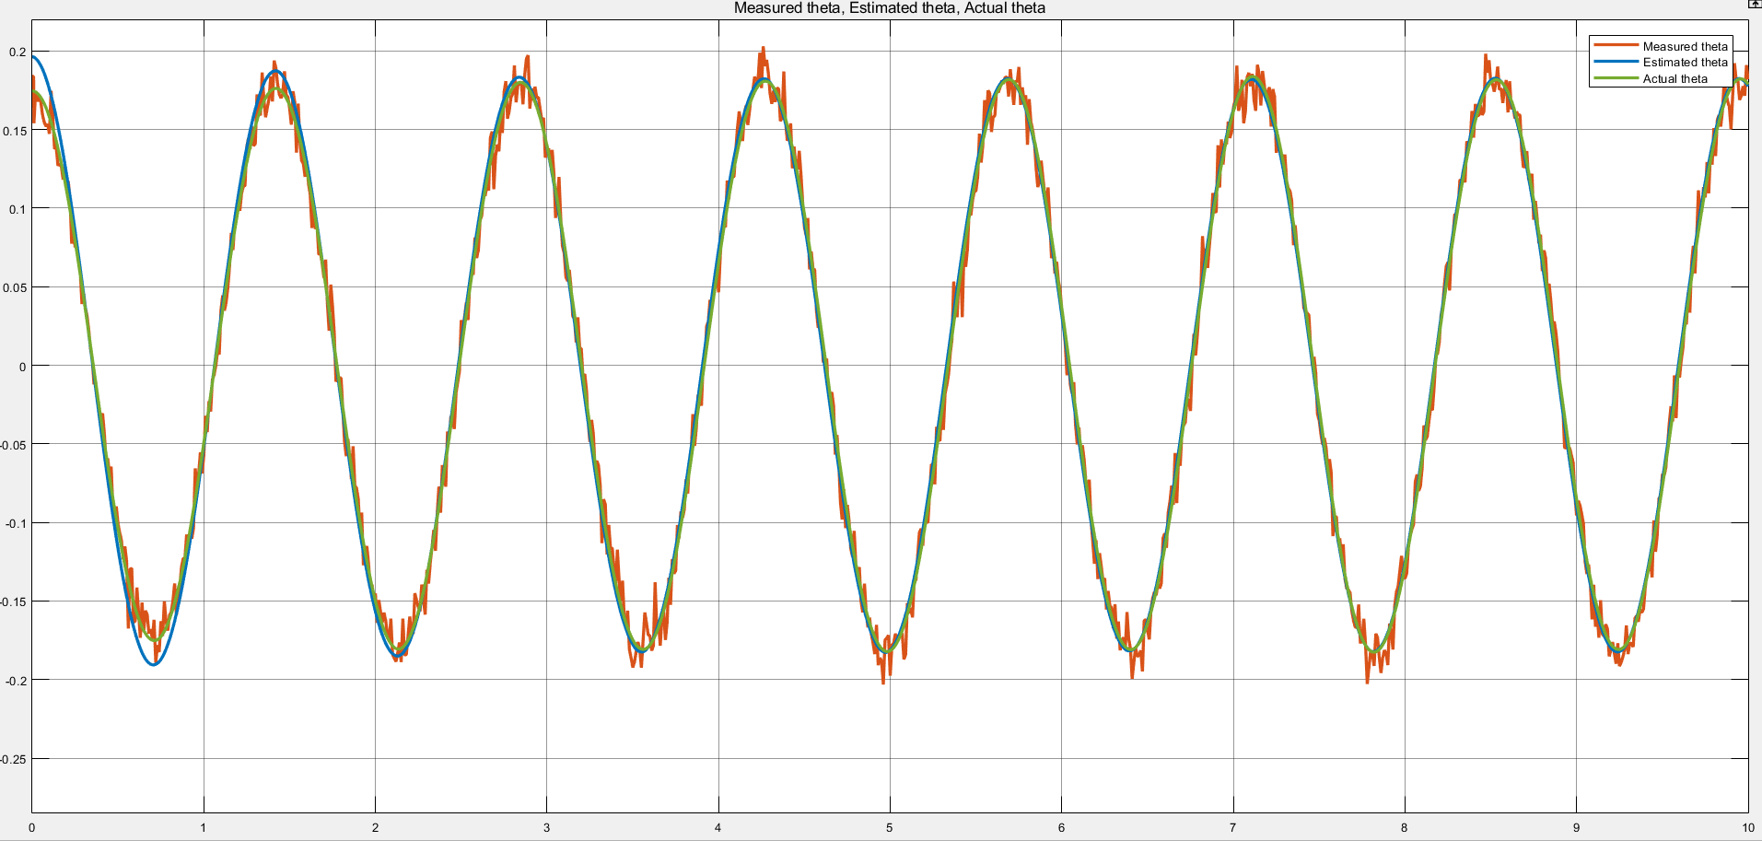

Nhận xét: Bộ lọc Kalman làm việc tốt.